«СОГЛАСОВАНО»  Руководитель исполнительного комитета Азнакаевского муниципального района  ________Шамсутдинов А.Х. «___» ___________2017 г.  «СОГЛАСОВАНО»  Начальник отдела ГИБДД  ОМВД России по Азнакаевскому району РТ  майор полиции  ________ Райманов С.А.  «______» ___________ 2017 г. |  |  | «УТВЕРЖДАЮ»  Директор МБОУ «СОШ №1  п.г.т. Актюбинский» Азнакаевского муниципального района  __________ Исламов Р.А.  «___» ___________2017 г.

ПАСПОРТ
дорожной безопасности образовательного учреждения
Муниципальное бюджетное общеобразовательное учреждение «Средняя общеобразовательная школа №1 п.г.т. Актюбинский» Азнакаевского муниципального района РТ

2017

Общие сведения

Муниципальное бюджетное общеобразовательное учреждение «Средняя общеобразовательная школа №1 п.г.т. Актюбинский» Азнакаевского муниципального района РТ

Юридический адрес: 423304 Республика Татарстан, Азнакаевский муниципальный район, п.г.т. Актюбинский, ул. Губкина д.16.

Фактический адрес: 423304 Республика Татарстан, Азнакаевский муниципальный район, п.г.т. Актюбинский, ул. Губкина д.16.

Руководители образовательного учреждения:
Директор (руководитель) Исламов Радик Алимасович 3-03-46
(фамилия, имя, отчество) (телефон)
Заместитель директора
по учебной работе Базгетдинова Лариса Фандасовна 3-03-46
(фамилия, имя, отчество) (телефон)
Заместитель директора
по воспитательной работе Бикбова Екатерина Вадимовна 3-03-46
(фамилия, имя, отчество) (телефон)

Ответственные работники
муниципального органа
образования : главный специалист
ФИО: Шарифуллина Дилия Ильдаровна
Телефон: 7-50-73

Ответственные от
Госавтоинспекции ИДПС Гришин Д.А.
(должность) (фамилия, имя, отчество)

Ответственные работники
за мероприятия по профилактике
детского травматизма:
должность: инспектор по пропаганде безопасности дорожного движения
ФИО: Исхаков Ильдар Исмагилович
Телефон: 7-16-81

Руководитель или ответственный
работник дорожно-эксплуатационной
организации, осуществляющей
содержание улично-дорожной
сети (УДС)∗
должность: Глава МО п.г.т.Актюбинский Азнакаевского муниципального района РТ

ФИО: Галеева Роза Алмасовна.
Телефон: 3-13-31

Руководитель или ответственный
работник дорожно-эксплуатационной
организации, осуществляющей
содержание технических средств
организации дорожного
движения (ТСОДД)* Харрасов Р.А. 7-75-29
(фамилия, имя, отчество) (телефон)

Количество учащихся 403
Наличие уголка по БДД имеется, фойе 2 этажа школы
(если имеется, указать место расположения)
Наличие класса по БДД нет
(если имеется, указать место расположения)
Наличие автогородка (площадки) по БДД нет

Наличие автобуса в образовательном учреждении имеется
(при наличии автобуса)
Владелец автобуса МБОУ «СОШ №1 п.г.т. Актюбинский» Азнакаевского муниципального района РТ
(образовательное учреждение, муниципальное образование и др.)

Время занятий в образовательном учреждении:
1-ая смена: 8.00 ч. – 14.30 (учебный год)
2-ая смена: __________ – ___________ (период)
внеклассные занятия: 15.00 ч. – 20.00 ч. (учебный год)
Телефоны оперативных служб: Пожарная охрана т. 3-01-01
Скорая помощь т. 3-00-44
Отделение полиции т. 3-14-44

Содержание
- План-схемы образовательного учреждения.
1. Район расположения образовательного учреждения, пути движения транспортных средств и детей (обучающихся, воспитанников).
2. Организация дорожного движения в непосредственной близости от образовательного учреждения с размещением соответствующих технических средств организации дорожного движения, маршруты движения детей и расположение парковочных мест.
3. Маршруты движения организованных групп детей от образовательного учреждения к стадиону, парку или спортивно-оздоровительному комплексу.
4. Пути движения транспортных средств к местам разгрузки/погрузки и рекомендуемые безопасные пути передвижения детей по территории образовательного учреждения.

- Информация об обеспечении безопасности перевозок детей специальным транспортным средством (автобусом).
1. Общие сведения.
2. Маршрут движения автобуса до образовательного учреждения.
3. Безопасное расположение остановки автобуса у образовательного учреждения.

I. План-схемы образовательного учреждения
1. Район расположения образовательного учреждения, пути движения транспортных средств и детей (обучающихся, воспитанников)
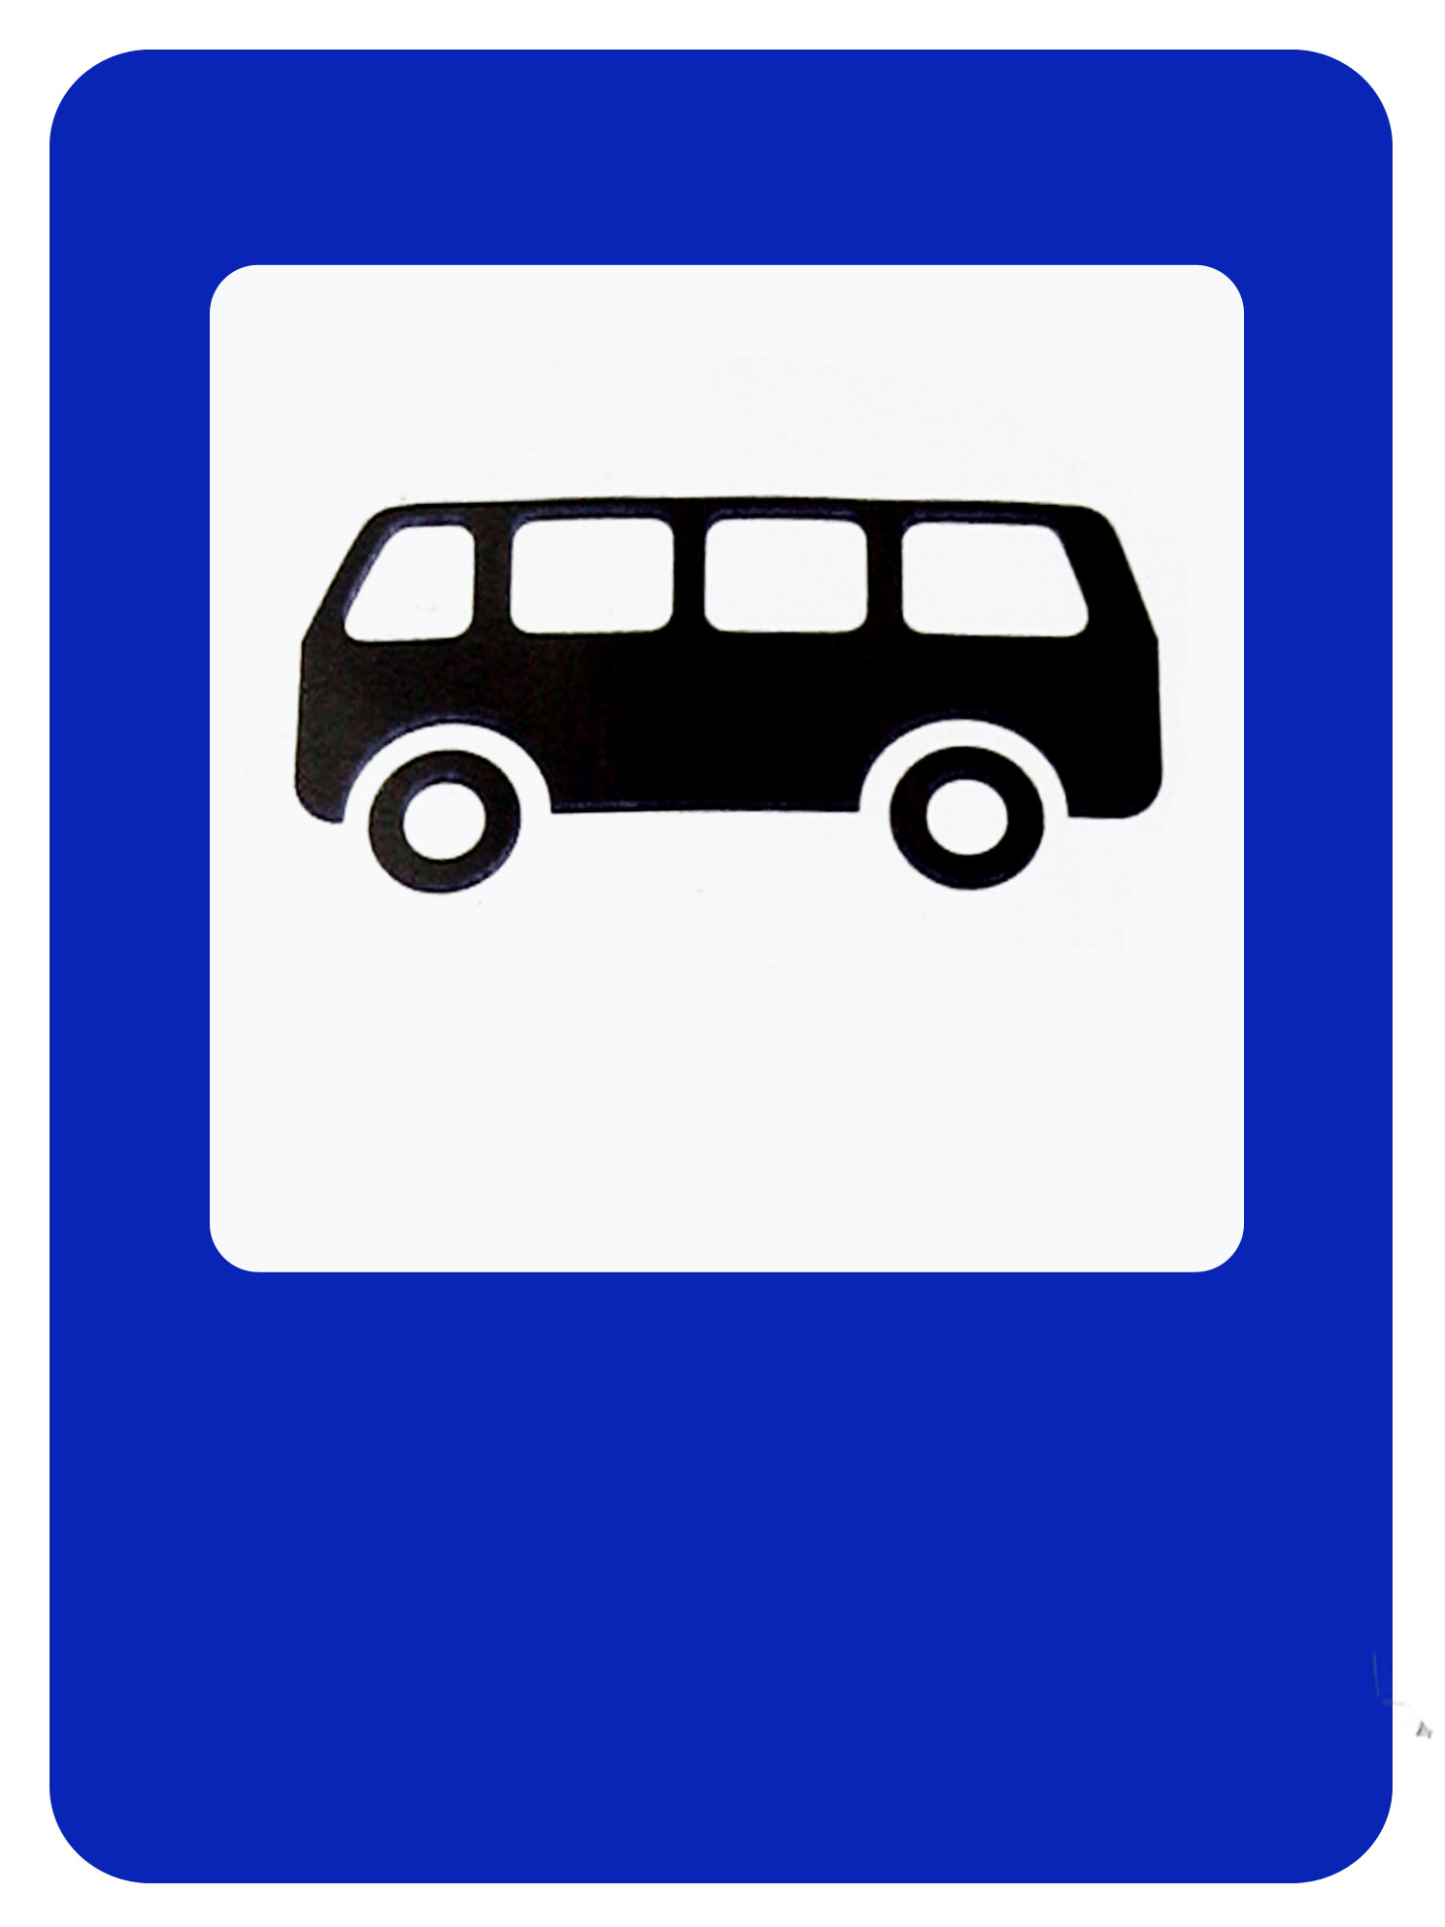
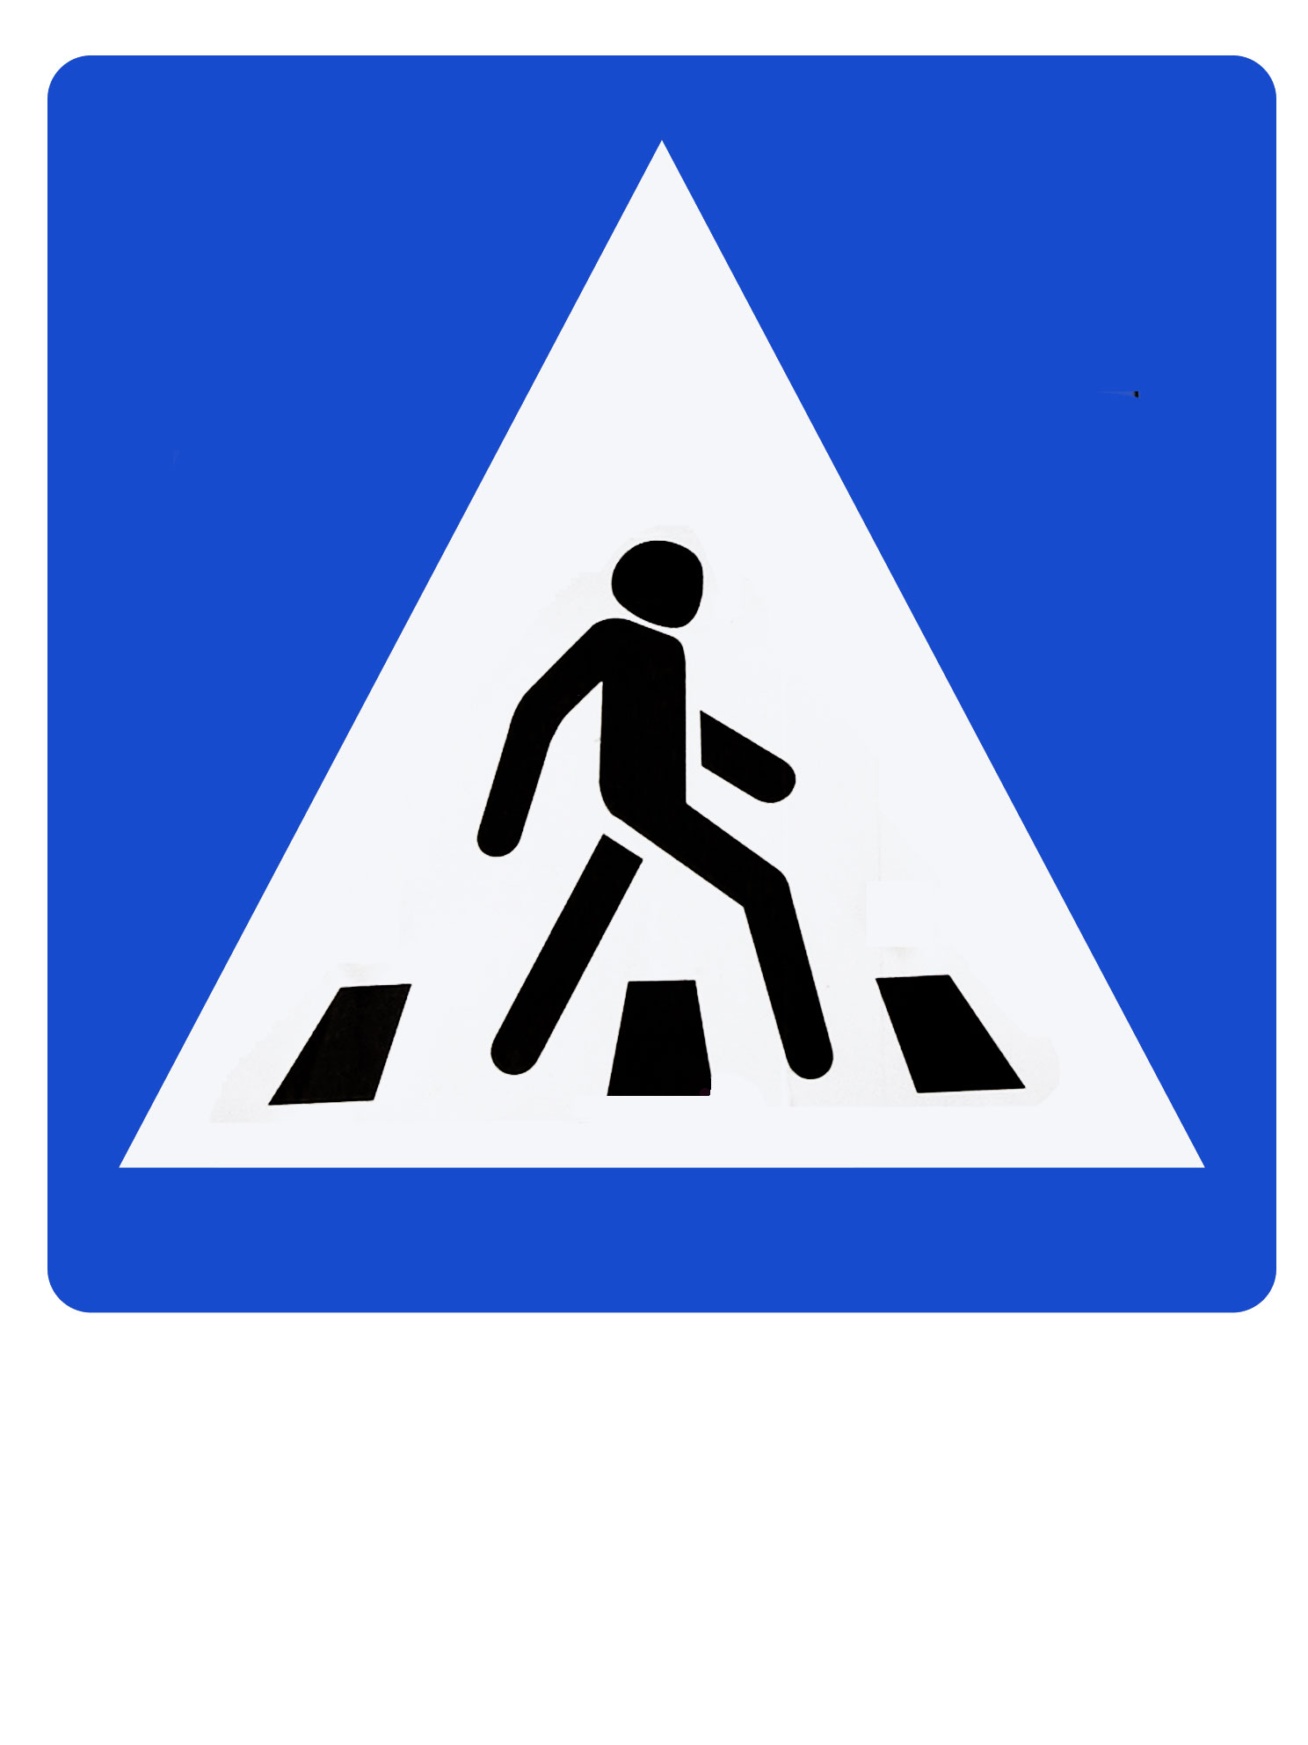

Основное здание школы
начальная школа
Главная дорога
Спортплощадка начального звена
дома
дома
ул. Губкина

дома

дома

С Т А Д И О Н
Дом
Дом

Мечеть
Дом

СПОРТИВНЫЙ
КОМПЛЕКС
ул. Лесная
ул. Ленинградская
Дом
Дом
ЦДТ

«Жилкомсервис»
ул.Лесная

ул. Ленинградская
ул. Лесная
2. Маршрут движения организованных групп детей от образовательного учреждения к стадиону.

Образец схемы

3. Схема организации дорожного движения в непосредственной близости от образовательного учреждения с размещением соответствующих технических средств организации дорожного движения, маршрутов движения детей и расположения
парковочных мест
Основное здание школы
начальная школа
Главная дорога
Спортплощадка начального звена
дома
дома
ул. Губкина

4. Пути движения транспортных средств к местам разгрузки/погрузки и рекомендуемые безопасные пути передвижения детей по территории образовательного учреждения
Основное здание школы
начальная школа
Главная дорога
Спортплощадка начального звена
дома
дома
ул. Губкина

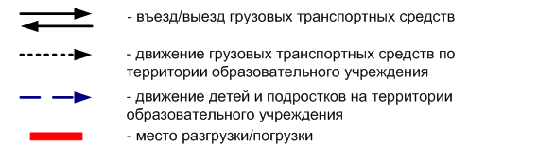

II. Информация об обеспечении безопасности перевозок детей специальным транспортным средством (автобусом).

(при наличии автобуса(ов))
- Общие сведения

Марка, модель ПАЗ 423470; ПАЗ 423470 , Фиат Дукато, ПАЗ 423470.
Государственный регистрационный знак О 832ЕВ 116 RUS; О 833ЕВ 116 RUS, ВС 348 116 RUS, О 824ЕВ 116 RUS
Год выпуска 2011; 2011;2011;2011 Количество мест в автобусе 28, 11
Соответствие конструкции требованиям, предъявляемым к школьным автобусам соответствует

1. Сведения о водителе(ях) автобуса(сов)

Фамилия, имя, отчество, телефон | Дата приня-тия на работу | Стаж вожде-ния ТС кате-гории D | Дата пред- стоящего медицин-ского осмотра | Период проведения стажировки | Сроки повыше-ние ква- лификации | Допущен- ные нару- шения ПДД / в том числе через «Глонас»
Кагарманов Ринат Заитович | 1.09.17г.
Шакирзянов Раиф Раисович | 1.09.17
Мугтасимов Рустям Абударович | 1.09.17
Закиров Дамир Шарипович | 1.09.17

2. Организационно-техническое обеспечение

1) Лицо, ответственное, за обеспечение безопасности дорожного движения (ФИО): Газизов Булат Ринатович_
назначено инженер по эксплуатации,
прошло аттестацию прошёл.

2) Организация проведения предрейсового медицинского осмотра водителя:
осуществляет Хасанова Резеда Райесовна инспектор по проведению тех осмотра водителей
(Ф.И.О. специалиста)
на основании сертификата
действительного до 23.11.2017 г..

3) Организация проведения предрейсового технического осмотра транспортного средства:
осуществляет начальник колонны Мусин Рамиль Фазылович
(Ф.И.О. специалиста)
на основании трудового договора гр. правового характера
действительного до бессрочный.
4) Дата очередного технического осмотра август 2017 г.

5) Место стоянки автобуса в нерабочее время 423330 РТ г. Азнакаево, ул. Николаева д.10

6) Место ремонта и технического обслуживания автобуса 423330 РТ г. Азнакаево, ул. Николаева д.10

7) Наличие и работоспособность алкозамка. Факты сработки: не имеется

3. Сведения о владельце автобуса

Юридический адрес: Республика Татарстан, Азнакаевский муниципальный район, п.г.т. Актюбинский, ул. Губкина д.16.

Фактический адрес: Республика Татарстан, Азнакаевский муниципальный район, п.г.т. Актюбинский, ул. Губкина д.16.

Телефон ответственного лица 8(85592)30646

- Маршрут движения автобуса до образовательного учреждения

Школа – с Александровка-с. Микулино – с. Дмитриевка – школа
Дмитриевка

Микулино
Микулино
Александровка

Школа

2. 1. Маршрут движения автобуса до образовательного учреждения

Школа – д. Бирючёвка – с. Чемодурово – школа

Чемодурово
Бирючёвка

Школа

2. 2. Маршрут движения автобуса до образовательного учреждения

Школа – д. Бирючёвка – Актюба

Бирючёвка

Школа

2. 3. Маршрут движения автобуса до образовательного учреждения

с.Мальбагуш – с.Алькеево – Актюба

Алькеево

Мальбагуш

Школа № 3

Школа № 1

3. Безопасное расположение остановки автобуса у образовательного учреждения
Основное здание школы
начальная школа
Главная дорога
Спортплощадка начального звена
дома
дома
ул. Губкина

 Дорожно-эксплуатационные организации, осуществляющие содержание УДС и ТСОДД, несут ответственность в соответствии с законодательством Российской Федерации (Федеральный закон «О безопасности дорожного движения» от 10 декабря 1995 г. № 196-ФЗ, Кодекс Российской Федерации об административных правонарушениях, Гражданский кодекс Российской Федерации).

